КЛАССНЫЙ ЧАС
на тему: ЭТОГО ЗАБЫТЬ НЕЛЬЗЯ

Минеральные Воды,
2022 г.

ЭТОГО ЗАБЫТЬ НЕЛЬЗЯ

Цель мероприятия: показать на примере трагических событий в Беслане, что такое взаимопомощь и взаимовыручка, героизм, патриотизм, сформировать у воспитанников представление о несчастьях, к которым может привести терроризм.

Задачи:
- демонстрация на примере реального трагического события, что такое взаимопомощь, взаимовыручка и героизм;
- повышение мотивации учащихся к усилению собственной бдительности;
- воспитание стойкости характера в сложной жизненной ситуации.

Словарная работа: террор, терроризм, террористы, заложники, боевики, спецоперация, спецназ ФСБ, МЧС, монумент, мемориал.

Оборудование: экран, проектор, ноутбук, музыкальное сопровождение, белые шары.

Нет ничего дороже на Земле, чем улыбка ребёнка. Ребёнок улыбается, значит, светит солнце, мирно колосится поле, не звучат взрывы, не горят деревни и города.
Что может быть страшнее смерти ребёнка? Смерти бессмысленной и жестокой, смерти от рук взрослого, призванного самой природой защищать и растить детей.
Беслан – город в России, административный центр Правобережного района Северной Осетии, получивший мировую известность в связи с террористическим актом в городской школе №1.
Терроризм – угроза обществу. Что такое ТЕРРОРИЗМ ?
Терроризм (от латинского террор – страх, ужас) – насилие преступных лиц.
Террористы – это очень жестокие люди, которые любыми способами хотят запугать нас.
Маленьким жителям Беслана, чьи имена навсегда останутся в памяти человечества, мы посвящаем эту беседу «Мы будем вечно помнить вас!»
Утром 1 сентября 2004 года во время торжественной линейки, посвящённой началу учебного года, «День знаний» навсегда превратился в день скорби.

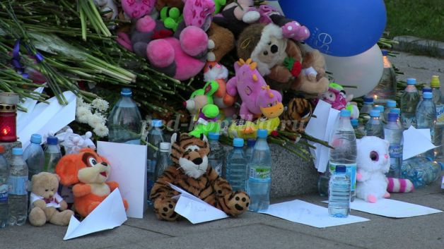

Букеты были не для мёртвых,
Букеты были для живых,-
Как факел знаний, память лета,
Для всех для них, для них, для них…!

Примерно в 9 часов 20 минут утра в школьном дворе появились люди в масках, стреляющие в воздух из автоматов. Они объявили о захвате школы и стали сгонять заложников в спортзал. Напавших боевиков было очень много, примерно несколько десятков человек, и часть из них уже ожидала детей внутри школы.
В школе террористы удерживали 1127 заложников, большинство из которых - дети. При проведении спецоперации было спасено 918 человек.
В течении двух с половиной дней террористы удерживали в заминированном здании 1127 заложников, содержав их в тесном спортзале бесланской школы в нечеловеческих условиях, отказывая людям даже в удовлетворении минимальных естественных потребностей. Не было еды, воды. Люди сидели на корточках в душном помещении, температура за окном – около 30 градусов жары. У многих детей поднялась температура. На исходе вторых суток в зале стали умирать люди.
Третьего сентября в 13-03 раздался первый взрыв в спортзале, который вызвал все последующие реакции. Взрыв произошёл в одной из баскетбольных корзин. Одна из многочисленных бомб в спортзале взорвалась случайно – или потому, что где-то ослаб крепёж, или где-то случайно замкнулся контакт, или один из беспорядочных выстрелов боевиков случайно попал во взрывное устройство.

Из рассказа очевидцев:
- Больше всего в спортзале я думала о воде. Никогда не думала, что вода – самое ценное для человека. Без воды мы умирали.
Ирина, заложница.
- На второй день очень хотелось кушать. Я отпросилась в туалет, а сама побежала по классам. В вазе стояли розы. Я стала отрывать лепестки и засовывать их в рот. Роза немного горчит, но вообще-то она сладкая.
Анжела, заложница.
- Дышать в спортзале было нечем. Духота и вонь невыносимая. От испарений, пота, мочи голова отказывалась соображать. И тогда я придумала вот что: подошла к боевику и сказала, что мой сын астматик. Он разрешил нам выйти. Мы пошли в класс, где открыты окна. Никогда не думала, что воздух бывает так вкусен, так дорог, дороже денег.
Залина, заложница.
- Слышно было, как в зале раздались три сильных взрыва. Между первыми двумя был небольшой перерыв, а третий раздался минут через двадцать. За ним последовало много мелких, непонятных. Сразу после первых двух взрывов заложники стали пробираться на свободу через разбитые окна – сначала поодиночке, потом десятками, по территории школы, спасая свои жизни. Они бежали к соседним домам, а сзади по ним стреляли террористы.
Большинство заложников были тяжело ранены и не могли самостоятельно покинуть здание школы. Вспыхнула крыша спортзала, потолок начал плавиться и гореть, люди вспыхивали, как факелы, и горели заживо.

Штурмовавшие вели ожесточённый бой с оставшимися в школе боевиками до позднего вечера, здание школы было частично разрушено.
Спецназ ФСБ России понес рекордные за всю свою историю боевые потери – 10 сотрудников спецназа «Альфа» и «Вымпел» убитых и около 30 раненых, 2 сотрудника МЧС России.

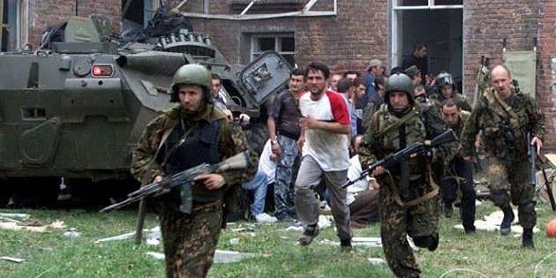

В результате теракта 1-3 сентября 2004 г. погибло и позднее скончалось от ран 334 человека, 186 из которых невинные ДЕТИ.
Память о жертвах теракта в Беслане живёт в наших сердцах, а также в монументах и памятниках, установленных в разных городах мира.
Вот некоторые из них:
- памятник «Древо скорби» на мемориальном кладбище Беслана, где захоронены жертвы теракта. Четыре бронзовых фигуры женщин, которые символизируют четыре стороны света, а над ними парят 50 бронзовых ангелов.

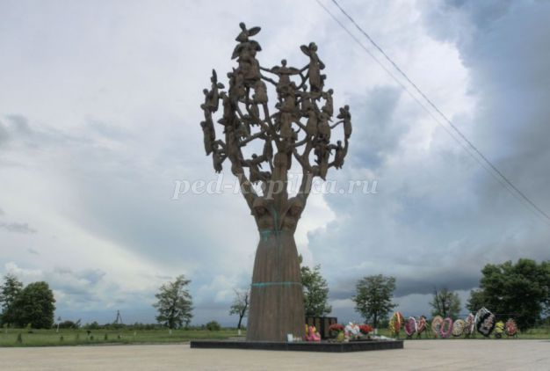

- памятник Скорбящая матерь Беслана.
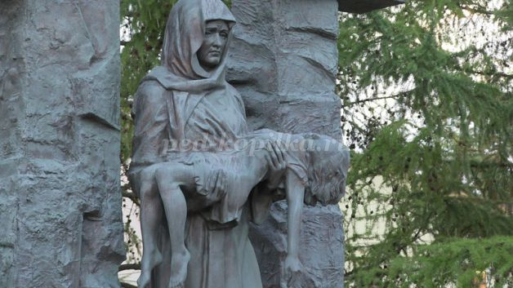

- памятник погибшим спецназовцам.
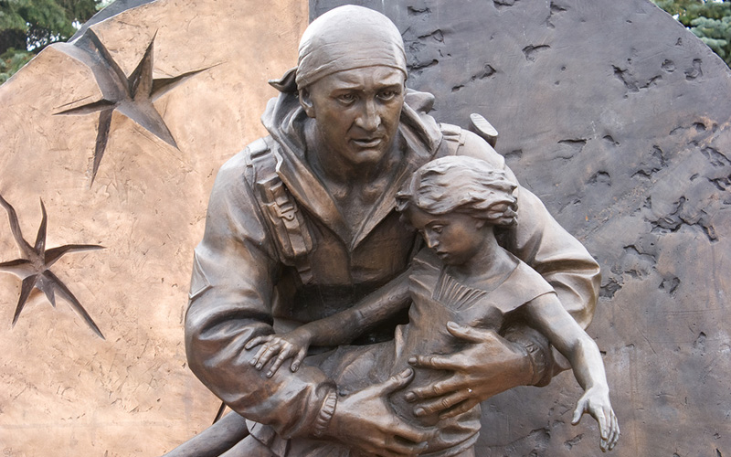

Памяти жертв бесланской трагедии и памяти всех жертв терроризма – минута молчания.
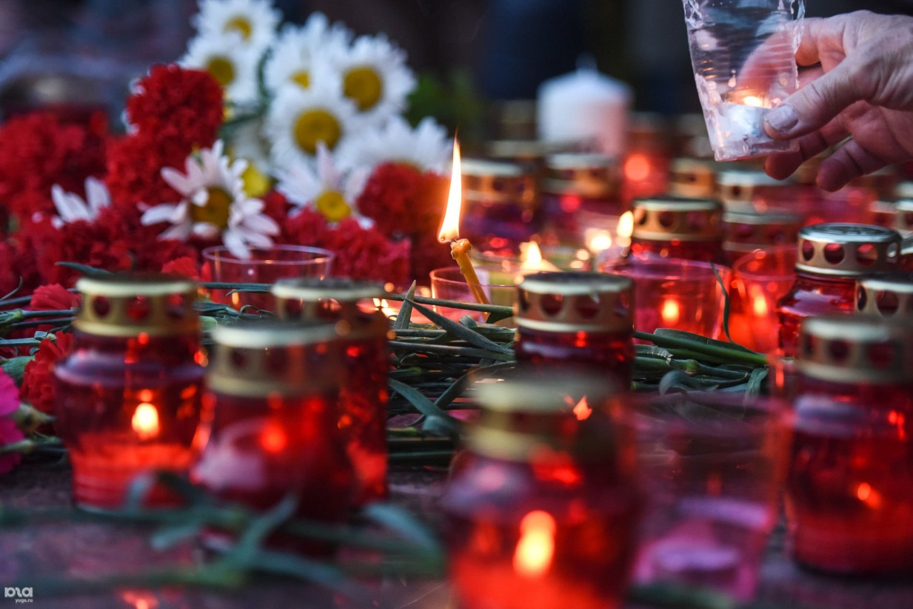

В школе №1 г. Беслана больше никогда не прозвенит школьный звонок.

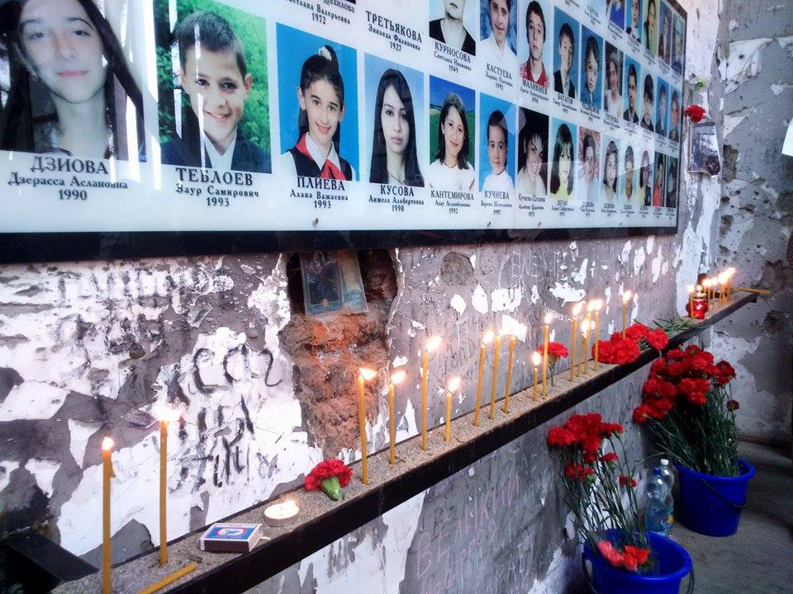

Захват школы №1, оборвавшийся праздник, последний звонок для тех, кто не выжил в этой страшной трагедии. Всё это вечное напоминание о том, что терроризм – это горе, это разрушение, это зло, и ему не место в нашем современном мире. Слёзы, ненависть, горе…
Такой короткий промежуток от счастья, праздника к своей гибели. Забывать эти страшные даты нельзя!
